Madrid, 5 de octubre de 2020

‘La Isla de las Tentaciones’ lidera el domingo, duplica a su rival con máximo de temporada y arrasa entre los jóvenes con más del 40%

Con un 20,2% y casi 2,8M de espectadores, superó por más de 10 puntos a su competidor, con un 24,8% en el target comercial y más de un 40% de share en público de 13 a 34 años

Las dos ediciones dominicales de Informativos Telecinco alcanzaron sus mejores registros de los últimos 3 meses, con un seguimiento por encima de los 2 M de espectadores tanto a las 15:00 como a las 21:00 horas
Telecinco, cadena más vista de la jornada con un 14%, lideró el prime time con un 15,3% a casi 4 puntos de Antena 3, le triplicó el late night con un 22,6% y se impuso en day time con un 13,4%

‘La Isla de las Tentaciones’ se coronó anoche como el formato estrella de la temporada, erigiéndose como la emisión más vista del domingo y de todo fin de semana, con cifras extraordinarias tanto en total individuos como en público joven, entre quienes arrasó con un seguimiento superior al 40% de la cuota de pantalla.

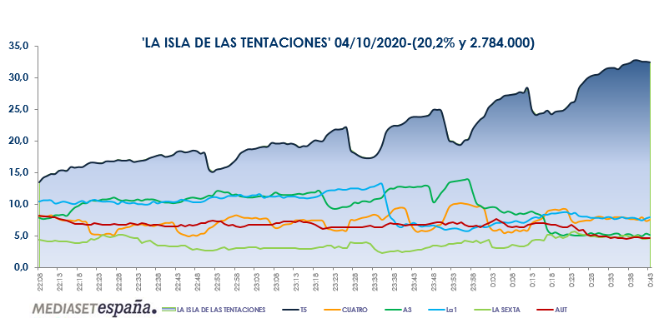

Con un promedio al alza de más de 2,8M de espectadores y un 20,2% de share, el espacio conducido por Sandra Barneda en Telecinco no tuvo rival en su franja de emisión, aventajando por más de 10 puntos a su principal competidor, que marcó en la franja un 10,1% con la emisión de la película ‘La Milla’, con un 11,1%.

Con un 20,2% y casi 2,8M de espectadores, superó por más de 10 puntos a su competidor, con un 24,8% en el target comercial frente al 10,7% de Antena 3 en la franja y un extraordinario seguimiento del 41,4% en público de 13 a 24 años y del 37,8% en el de 25-34.

El espacio incrementó su media en casi 5 puntos hasta alcanzar el 24,8% en el target comercial. Además, anotó el minuto de oro de la jornada a las 23:23 horas con 3.209.000 espectadores, un 21,8%.

Telecinco fue la cadena más vista de la jornada con un 14%, frente al 10,9% de Antena 3 y del prime time con un 15,3% a casi 4 puntos de Antena 3, con un 11,2%. Además, le triplicó el late night con un 22,6% frente a sólo un 6,4% de Antena 3 y se impuso en day time con un 13,4% frente a un 10,8%.

A la victoria del horario estelar contribuyó la edición nocturna dominical de Informativos Telecinco, que con 2.135.000 seguidores y un 13% anotó su emisión más vista desde el mes de junio, al igual que la edición de las 15:00 horas, con más de 2M y un 15%.

En day time, destacó el triunfo de ‘Socialité by Cazamariposas’, con un 14,7% y más de 1,4M de espectadores, su mejor registro en lo que llevamos de temporada.

Cuatro supera a La Sexta en total día y prime time
En lo que respecta a Cuatro, el canal se impuso un domingo más a La Sexta tanto en el total día con un 6,1% frente al 4,9% de su rival, como en el horario estelar anotando un 6% frente al 4,3% de su competidor. A sendas victorias contribuyeron las dos entregas de ‘Cuatro al día: Fin de Semana‘, que ayer anotaron sus dos emisiones ms vista de la temporada, el de mediodía con 671.000 espectadores y un 6,5%, y el de las 20:00 horas con 834.000 espectadores con un 6,1%.

En la noche, destacó la nueva entrega de ‘Cuarto Milenio’, que con una media de más de 1M de espectadores y un 6,9%, superó por 3 puntos en su franja a La Sexta, que promedió un 3,9%.

Telecinco, cadena más vista viernes y sábado

Telecinco fue además la televisión líder del viernes, con un 15,8%, y el sábado, con un 14,5%. En el primera de estas jornadas, ‘Planeta Calleja: Fernando Simón’, con un 17,2% y 2,579.000 seguidores y un target comercial del 19,4%, fue lo más visto del viernes con 3,3 millones de espectadores en el minuto de oro, mientras que el sábado, la franja nocturna volvió a ser dominada por ‘Sábado Deluxe’, con un 18,1% y casi 2 M.

